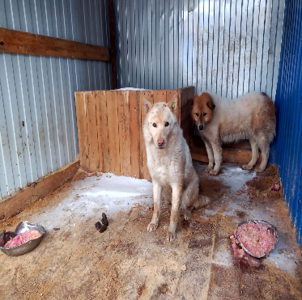  КАРТОЧКА УЧЕТА № 15311  Адрес места отлова: г. Пыть-Ях  2мкр район домов 16,24,28.  Пол кобель | 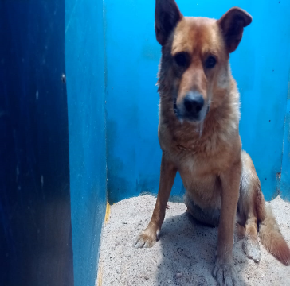  КАРТОЧКА УЧЕТА № 15312  Адрес места отлова: г. Пыть-Ях  2 а мкр район котельной  Пол кобель
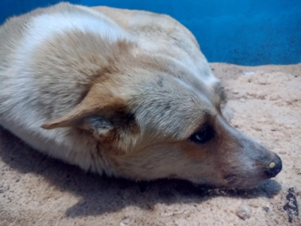  КАРТОЧКА УЧЕТА № 15313  Адрес места отлова: г. Пыть-Ях  1 мкр район Про-гимназии  Пол кобель | 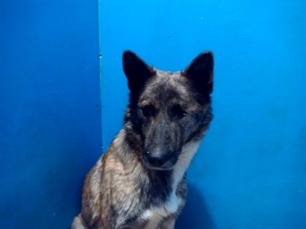  КАРТОЧКА УЧЕТА № 15314  Адрес места отлова: г. Пыть-Ях  2а мкр район котельной  Пол сука
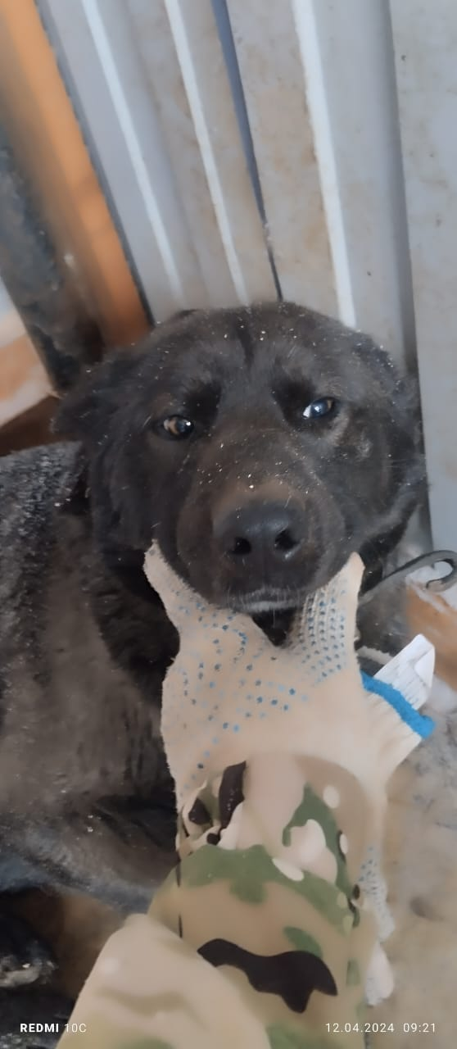  КАРТОЧКА УЧЕТА № 15315  Адрес места отлова: г. Пыть-Ях ГПЗ  Пол сука | 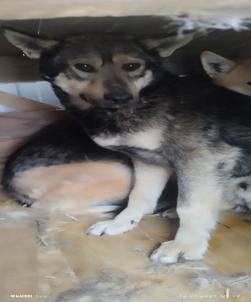  КАРТОЧКА УЧЕТА № 15316  Адрес места отлова: г. Пыть-Ях ГПЗ  Пол кобель

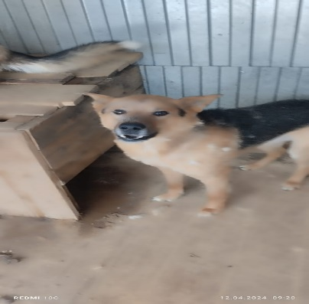  КАРТОЧКА УЧЕТА № 15317  Адрес места отлова: г. Пыть-Ях  Мамонтово ЕДДС  пол кобель | 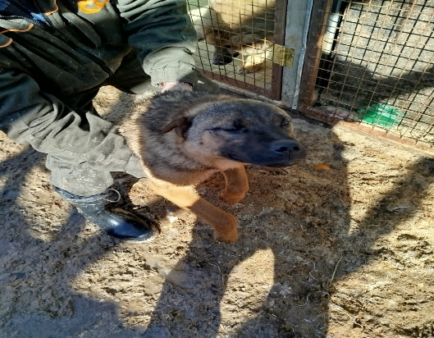  КАРТОЧКА УЧЕТА № 15318  Адрес места отлова: г. Пыть-Ях ул.Первопроходцев  Пол кобель
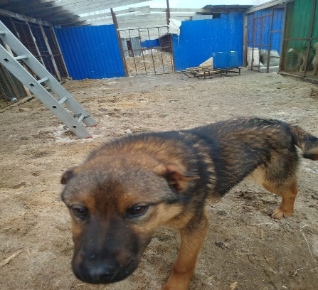  КАРТОЧКА УЧЕТА № 15319  Адрес места отлова: г. Пыть-Ях ул.Первопроходцев  Пол кобель | 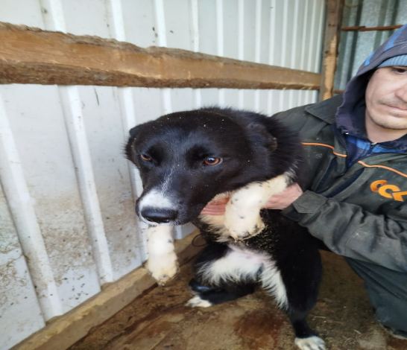  КАРТОЧКА УЧЕТА № 15320  Адрес места отлова: г. Пыть-Ях ул.Первопроходцев  Пол кобель
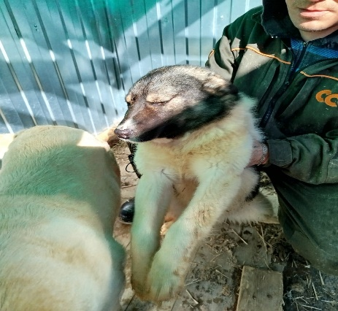  КАРТОЧКА УЧЕТА № 15321  Адрес места отлова: г. Пыть-Ях ул.Первопроходцев  пол____кобель  _ | 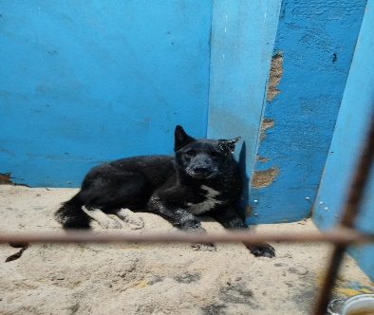  КАРТОЧКА УЧЕТА № 15322  Адрес места отлова: г. Пыть-Ях мкр Горка  Пол кобель

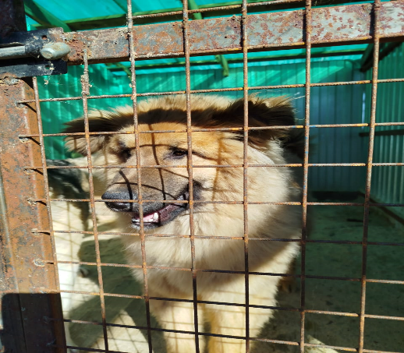  КАРТОЧКА УЧЕТА № 15323  Адрес места отлова: г. Пыть-Ях  Мамонтово «Айкидореал»  Пол кобель | 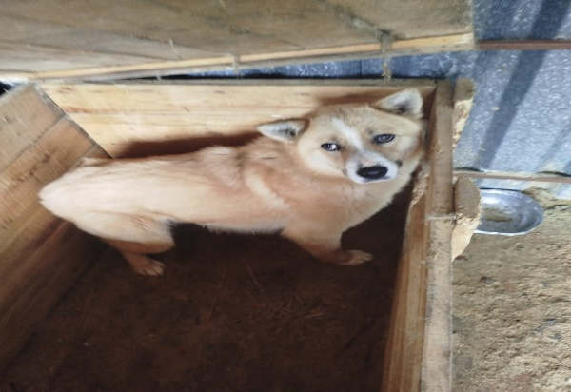  КАРТОЧКА УЧЕТА № 15324  Адрес места отлова: г. Пыть-Ях  Мамонтово ЕДДС  Пол кобель
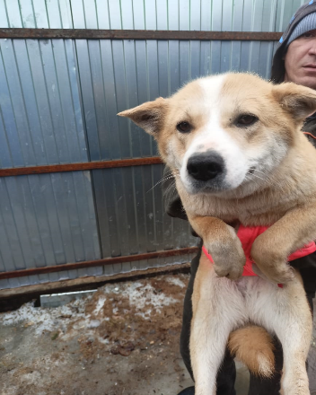  КАРТОЧКА УЧЕТА № 15325  Адрес места отлова: г. Пыть-Ях  3мкр. около 4 школы  Пол сука | 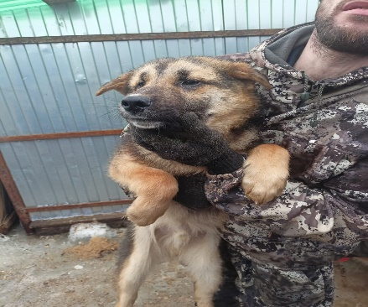  КАРТОЧКА УЧЕТА № 15326  Адрес места отлова: г. Пыть-Ях  3мкр. около 4 школы  Пол кобель
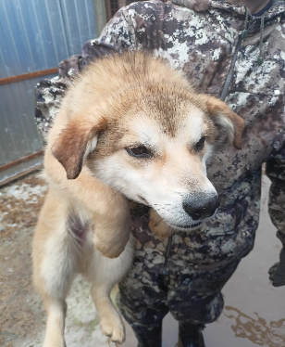  КАРТОЧКА УЧЕТА № 15327  Адрес места отлова: г. Пыть-Ях  3мкр. около 4 школы  Пол кобель | 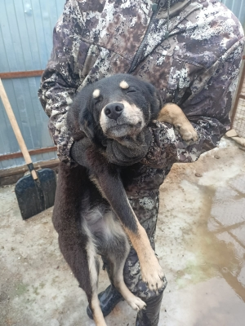  КАРТОЧКА УЧЕТА № 15328  Адрес места отлова: г. Пыть-Ях  3мкр. около 4 школы  Пол сука

- 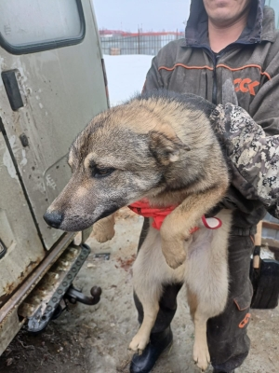  КАРТОЧКА УЧЕТА № 15329  Адрес места отлова: г. Пыть-Ях  3мкр. около 4 школы  Пол кобель | - 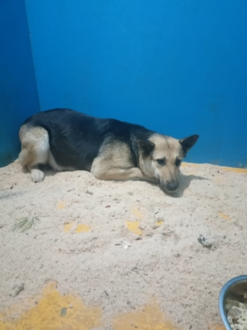  КАРТОЧКА УЧЕТА № 15330  Адрес места отлова: г. Пыть-Ях  3мкр. около 4 школы , дома 34  Пол сука
- 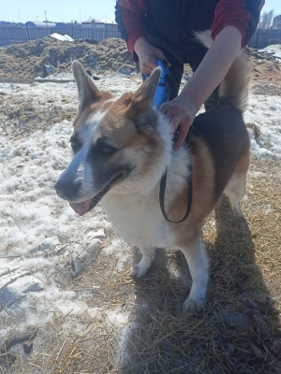  КАРТОЧКА УЧЕТА № 15331  Адрес места отлова: г. Пыть-Ях Обьездная дорога около автодрома  Пол кобель | - 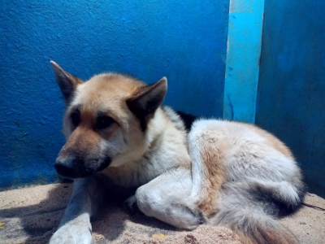  КАРТОЧКА УЧЕТА № 15332  Адрес места отлова: г. Пыть-Ях 1мкр. в районе д\с «Улыбка»  Пол кобель
- 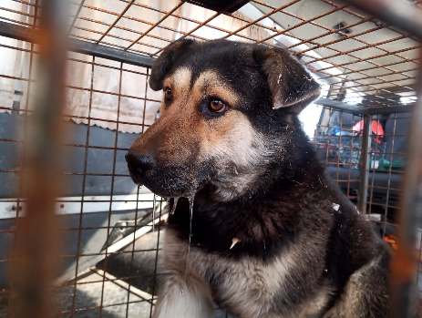
КАРТОЧКА УЧЕТА № 15333

Адрес места отлова: г. Пыть-Ях 1мкр.
ул. Первопроходцев
Пол кобель

